Inglés 8° básico / Unidad 4 / OA9;10 / Actividad 1

Los estudiantes leen un texto acerca del planeta Marte. Luego completan
una tabla con información acerca de la lectura; por ejemplo:

Cause | Effect
It has iron oxide on its surface | (It has a red color)

Completan la información del cuadro junto al docente y luego, en parejas,
completan un diagrama de Venn y comparan nuestro planeta con el planeta
Marte. Por ejemplo:

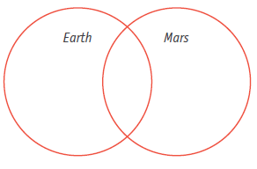

IDIOMA EXTRANJERO: INGLÉS | Programa de Estudio | 8° básico

